# Materia Historia

# Prof.: Roca, María Laura

# Curso ; 6 año C

Seguimos trabajando con la problemática de la Historia Reciente.

Luego de leer el texto de la historiadora Levin, Florencia responder las siguientes preguntas.

1-Definir el concepto de Historia según el texto

2-¿Cuáles son las formas de concebir la historia reciente?

3-¿Cuáles son los desafíos de estudiar ese pasado cercano?

4-¿Cuál es la relación entre historia reciente y la sociedad?

5-¿Por qué es necesario estudiar la historia reciente.

**La historia reciente, una disciplina para entender el pasado presente**

 Universidad Nacional de General Sarmiento - Instituto del Desarrollo Humano

16 de Marzo de 2018

La historia reciente surgió entre mediados y fines de los años noventa para estudiar la historia argentina de las últimas décadas. En esta entrevista con Argentina Investiga, la historiadora Florencia Levín cuenta cuáles son los desafíos de este nuevo campo de estudio que redefinió la relación de la historia con la sociedad y al que la especialista caracteriza como “una disciplina que tiene la particularidad de ser parte del mismo fenómeno que estudia”.

En general, el término ‘historia’ nos remite a un pasado lejano e inmóvil en el tiempo que no se modifica, a los sucesos que ocurrieron con el nacimiento de la humanidad, en la época de la conquista o la creación del [Estado](http://argentinainvestiga.edu.ar/resultado_busqueda.php?palabras_claves=Estado) argentino, por poner sólo algunos ejemplos. Pero lo que pasó hace un segundo -cuando el lector comenzaba a leer esta nota- también forma parte de la historia. Es una historia que está entre nosotros, que se escribe minuto a minuto y que, de alguna manera, también forma parte de nuestro presente. Este pasado cercano, esta historia reciente, surgió como campo de estudio entre mediados y fines de los años noventa y se dedica a estudiar la historia argentina de las últimas décadas.  
  
“En términos conceptuales, es un poco más difícil decir qué es la historia reciente, puesto que hasta el momento es un tema de debate académico”, explica la historiadora Florencia Levín, investigadora docente del Instituto del Desarrollo Humano de la Universidad Nacional de General Sarmiento (UNGS), coordinadora del profesorado universitario de Educación Superior en [Historia](http://argentinainvestiga.edu.ar/resultado_busqueda.php?palabras_claves=Historia) y codirectora de la Maestría en Historia Contemporánea.  
  
Según cuenta Levín existen, a grandes rasgos, dos maneras distintas de concebir lo reciente. En primer lugar, la historia reciente está definida por una temporalidad que se delimita por su relación de cercanía con el presente y su objeto de estudio se encuentra en permanente reconstitución por esa relación de coetaneidad entre el sujeto que estudia, el historiador, y su objeto de conocimiento, el tiempo reciente. Sin embargo, en su mayoría, la historiografía concuerda en que la especificidad de la historia reciente deviene de algo excesivo, excepcional y novedoso en la historia argentina, difícil de conceptualizar pero aludido siempre a partir de algunos términos clave como ‘violencia’, ‘represión clandestina’, ‘[terrorismo de Estado](http://argentinainvestiga.edu.ar/resultado_busqueda.php?palabras_claves=terrorismo%20de%20Estado)’, ‘desaparecidos’.   
  
“Para algunos, incluso, eso específico se define, además, a propósito de las marcas que ese fenómeno ha dejado en sus contemporáneos y en las generaciones venideras y que suele asociarse con la polémica noción de ‘trauma’, tan resistida y tan resistente en la historiografía”, enfatiza Levín y agrega: “En lo particular, considero que lo que el término reciente define, y que tal vez sería más apropiado llamarlo ‘pasado presente’, deviene de la forma en que esa relación entre objeto y sujeto de conocimiento se ve atravesada por un suceso límite, el ciclo de violencias y terrorismo de Estado, que condiciona tanto a la experiencia social de la historia como a su escritura misma. De modo que, diría que es una disciplina que tiene la particularidad de ser parte del mismo fenómeno que estudia en tanto es, ella misma, una manifestación más, entre otras, de los trabajos de elaboración de ese pasado”.  
  
En la actualidad, en la UNGS hay varias investigaciones en marcha que abordan distintos temas, la historia de la ex localidad de General Sarmiento, la producción de sentidos sociales a través de la prensa y los problemas de la enseñanza y la transmisión del pasado cercano, entre otros.  
  
La constitución de la historia reciente como disciplina académica supuso la ruptura con algunos postulados que tradicionalmente rigen el trabajo de los historiadores, en particular, la supuesta separación entre el sujeto y el objeto de investigación, que legitima la pretensión científica de la historiografía. Esto es irrealizable para la historia reciente en tanto sus procesos de construcción de conocimiento se encuentran mediados por el complejo fenómeno de la memoria que interviene tanto en los relatos de quienes pueden contarnos hoy acerca de su experiencia en esos sucesos pasados como también en el proceso de trabajo del propio historiador, portador él mismo de recuerdos, opiniones y puntos de vista que se ponen en juego cuando lo aborda.  
La emergencia de la historia reciente supuso una redefinición de las relaciones de la historia con la sociedad. En primer lugar, porque las interpretaciones de los historiadores difícilmente pueden adquirir el estatuto de “verdad” que suelen revestir, al estar complejamente entramadas en las disputas políticas por los sentidos de ese pasado que se juegan por fuera del espacio académico, en el ámbito judicial y en el espacio público en general. Pero además, porque la historia reciente asume, o pretende, que su contribución a la sociedad no se limita a la construcción de conocimiento erudito sobre el pasado cercano sino que ha de tener incidencia, además, en los procesos de su elaboración colectiva.   
La historia reciente se dedica a eso sobre lo que todos opinan pero pocos están dispuestos a revisar en forma crítica. De modo que avanza un poco en contra de la corriente, ya que intenta desnaturalizar todo punto de vista y deslindar prejuicios y prácticas arraigadas que impiden el abordaje crítico. De ahí que, según creo, su principal aporte no se reduce a lo que habitualmente se espera de la historia, esto es, que aporte al conocimiento del pasado, sino que en este caso dicho conocimiento debiera permitirnos construir un aprendizaje. Y, creo, ese aprendizaje no tiene que ver sólo con un contenido crítico, sino también con las formas de producirlo y legitimar. El desafío es realmente enorme.

Geografía Profesora: Mariana Alvarenga

Estudio de Caso

Mira las proyecciones (adjunto link) y responda:

¿Cuál es el problema?

¿Dónde transcurre el problema?

Elabore una hipótesis sobre la problemática.

Coloque un título al problema

Busque información en internet , sobre la situación actual de los pobladores. ¿Se soluciono el problema?

Elabore una lista de conceptos que se infieren de la problemática.

<https://www.youtube.com/watch?v=MXdYOtTZD3w&t=73s>

<https://www.youtube.com/watch?v=O5z_ki0b4Vk&t=29s> 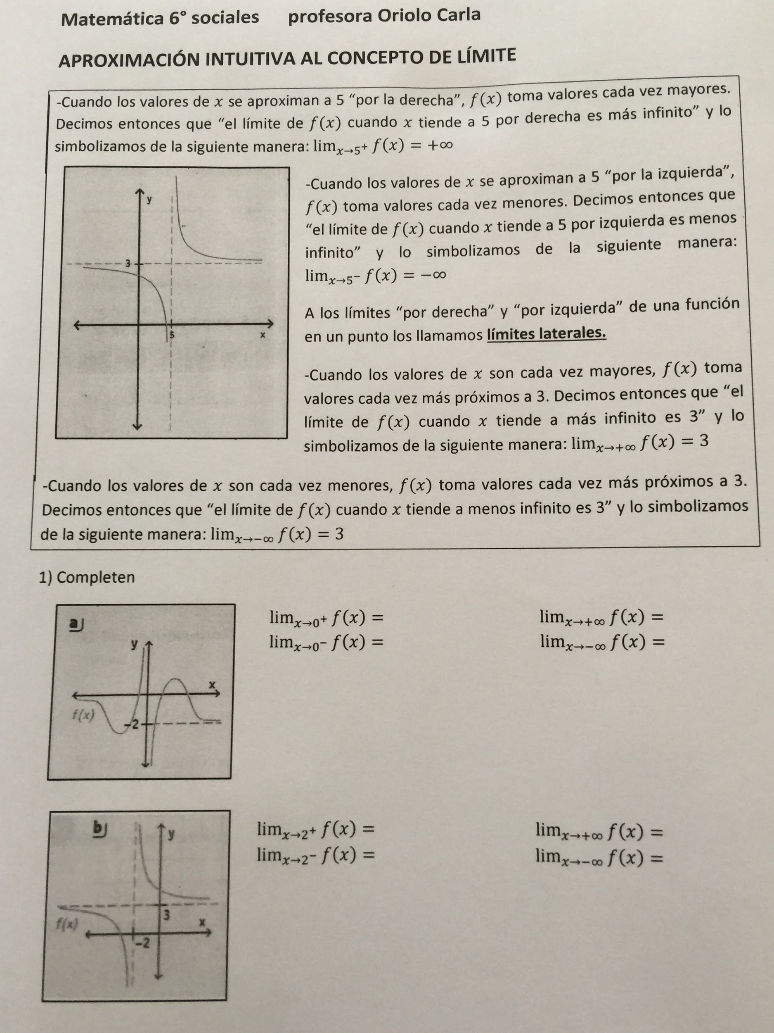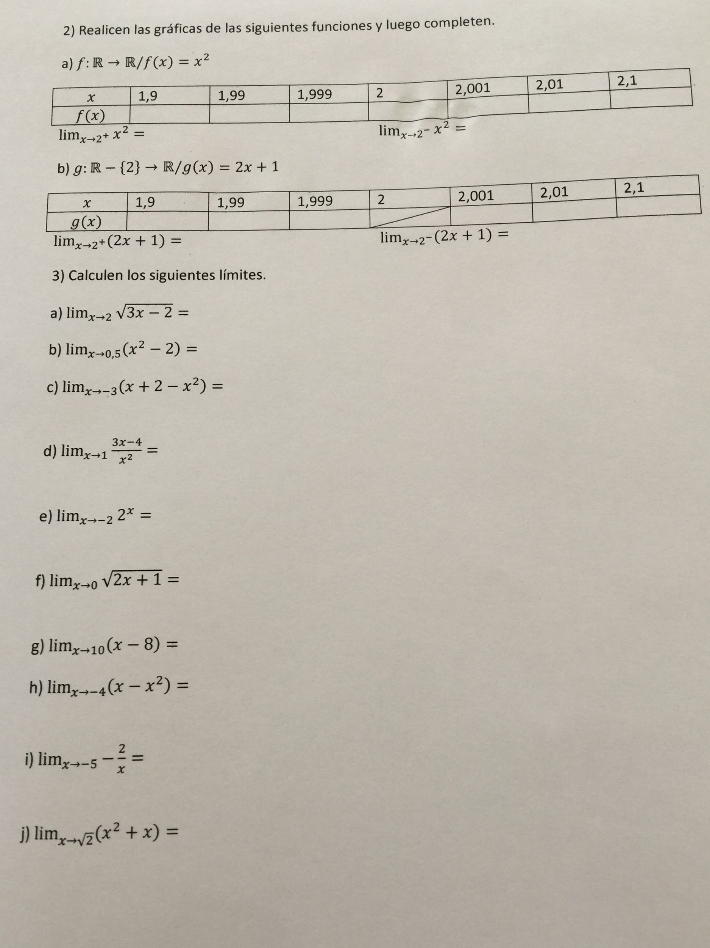

12/09/2018

Continuidad Pedagógica

Trabajo y Ciudadanía

Docente: Pedraza Catalina

Problemas en el Mercado de Trabajo

1. Analizar el contexto social en la actualidad en materia laboral.
2. Menciona trabajos que podrían categorizarse dentro de la precariedad laboral.
3. Según la mirada de los adultos los gobiernos pasan y la desocupación se sostiene el el tiempo. ¿Cuál es tu pensamiento al respecto?
4. Realiza propuestas que podrían terminar con la precariedad y el desempleo. Fundamentar.

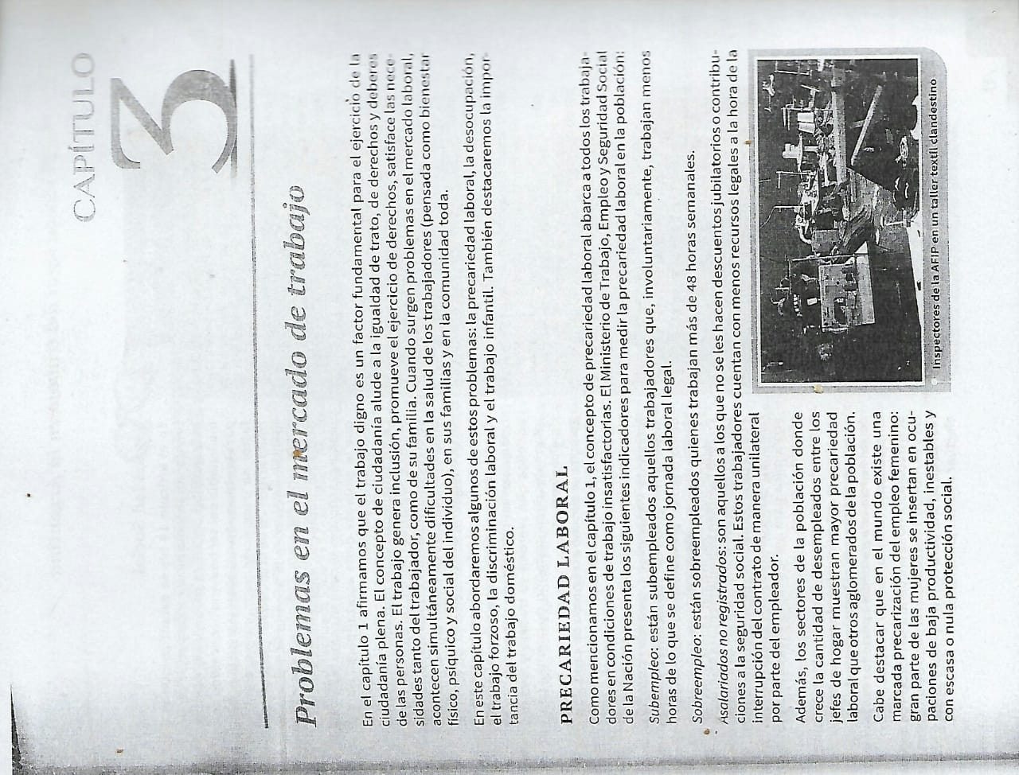

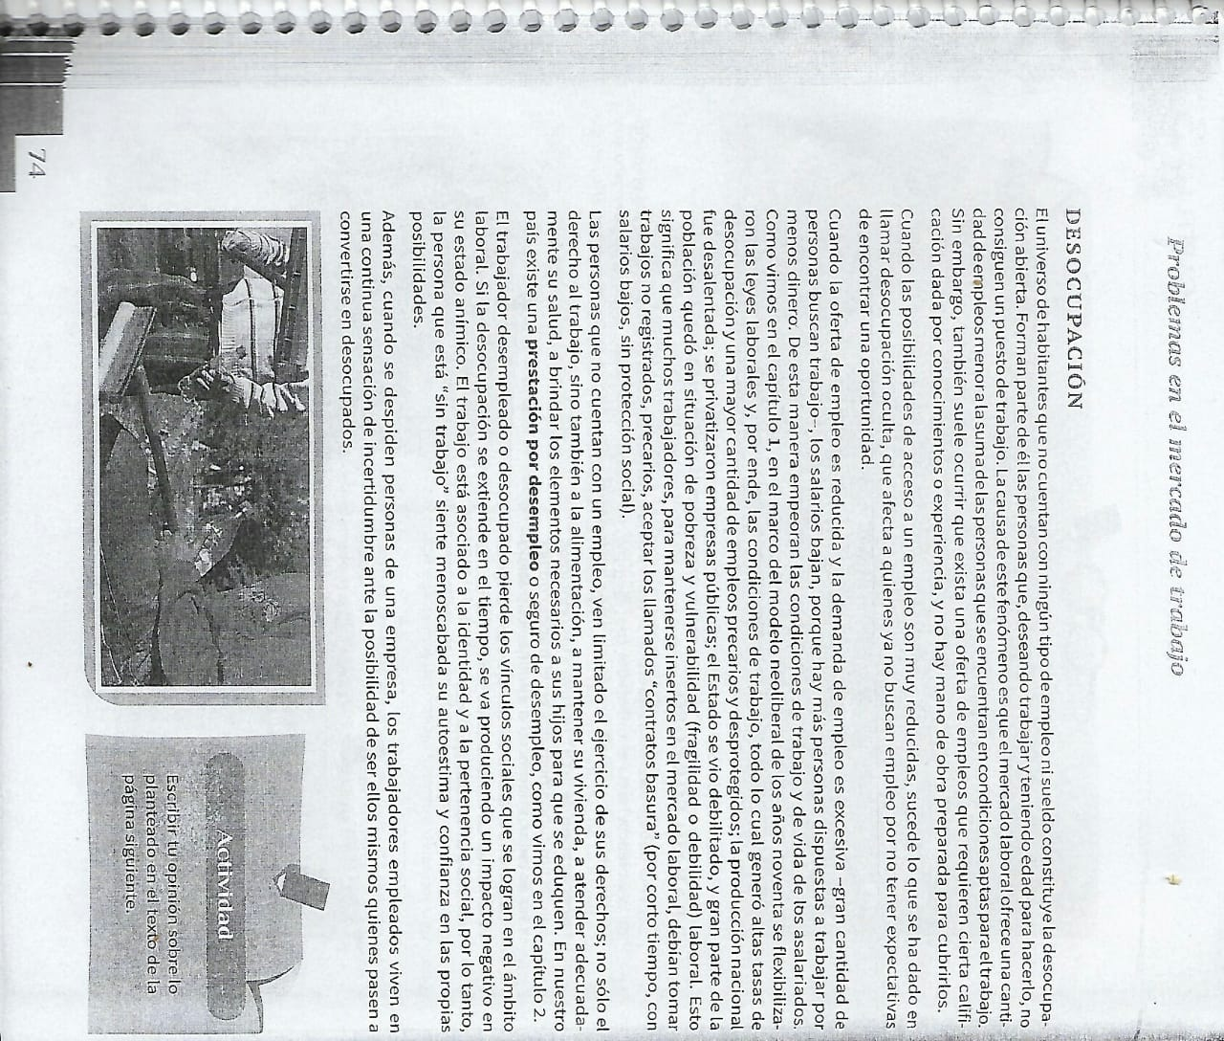

Escuela: E.E.S. Nº2

Profesora: Albornoz, Carmen Lucia

Materia: Arte

Curso: 6to “C” T.M

ACTIVIDADES de Continuidad Pedagógica:

DADAÍSMO como interrogante.

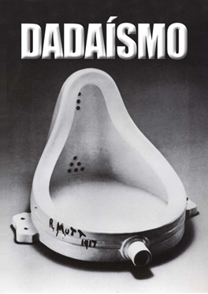

Hace casi 100 años atrás, Marcel Duchamp presentó este objeto de uso cotidiano, podríamos decir, un objeto vulgar como obra de arte, a partir de esta situación se da un quiebre en el concepto de obra de arte.

1- ¿En qué año se expone por primera vez “el migitorio” o “la fuente”?

2- Ubicarlo en contexto histórico.

3- Presentar una idea (en formato de proyecto) de una obra de arte para participar de la muestra de feria de arte, a partir del concepto de DADAÍSMO y la obra de Marcel Duchamp, la redacción debe breve y con ideas expresadas con claridad, se puede incluir fotografías, dibujo, gráficos, etc.

Filosofía 6°año   
Profesora: Celeste Galarza   
1)¿Qué tipos de conocimientos existen?  
2)¿Cuáles son las disciplinas que se encargan de estudiar a estos diferentes tipos de conocimientos?  
3)Define el conocimiento Científico   
4)¿Con qué disciplinas se vincula a la Epistemología?  
  
• Bibliografía: Adolfo Carpio , Principios de Filosofía, Una introducción a su problemática